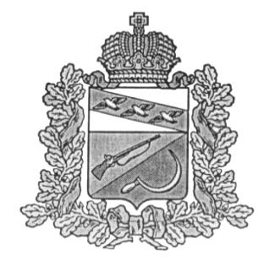

**АДМИНИСТРАЦИЯ**

**КРИВЦОВСКОГО СЕЛЬСОВЕТА**

ЩИГРОВСКОГО РАЙОНА КУРСКОЙ ОБЛАСТИ

**П О С Т А Н О В Л Е Н И Е**

от « 25» февраля 2020 года № 32

О внесении изменений в постановление

от 20 марта 2014 г. № 10 «Об утверждении

положения о контрактном управляющем»

В соответствии с Федеральным законом 71-ФЗ от 01.05.2019 «О внесении изменений в Федеральный закон «О контрактной системе в сфере закупок товаров, работ, услуг для обеспечения государственных и муниципальных нужд» и на основании протеста Щигровской межрайонной прокуратуры Администрация Кривцовского сельсовета Щигровского района постановляет:

1. Внести в постановление Администрации Кривцовского сельсовета от 20 марта 2014 г. № 10 «Об утверждении положения о контрактном управляющем» следующие изменения:

* 1. Подпункты «а», «б», «в» пункта 1 части 2, отменить как незаконные.

2.Контроль за исполнением настоящего постановления оставляю за собой.

3.Настоящее постановление вступает в силу со дня официального обнародования.

Глава Кривцовского сельсовета И.В. Болычева